附件3
2024年六安市智慧课堂优质课片头片尾样式与要求
- 片头（蓝底白字）：“六安市2024年智慧课堂优质课专题”（楷体，21号字体）、课程名称（微软雅黑，40号字体），“X市X县区X学校授课人姓名”（楷体，21号字体）。
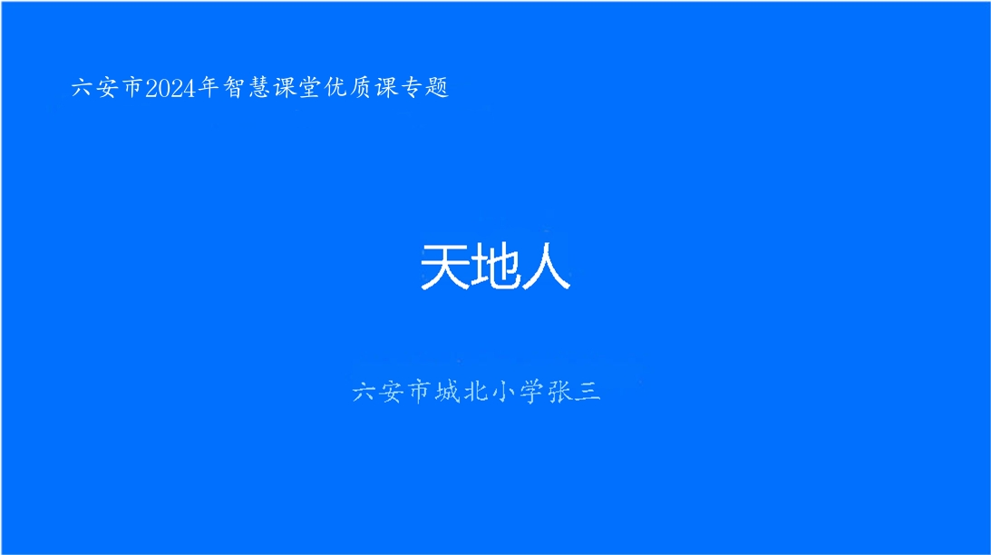
- 片尾（蓝底白字）：“X市或X县（区）教育局摄制”（微软雅黑，28号字体）、“2024年X月”（楷体，28号字体）。
